
Р Е П У Б Л И К А Б Ъ Л Г А Р И Я

Р А Й О Н Е Н С Ъ Д - К Ъ Р Д Ж А Л И

гр. Кърджали, бул. “Беломорски” № 48, e-mail: kardzhali-rs@justice.bg
Наказателно деловодство : +0359885334608, Гражданско деловодство: +0359884040034,
Регистратура: тел. +0359886004029, тел./факс:+035936165190

През отчетната 2015 година дейността на Районен съд – град Кърджали, се осъществяваше съгласно изискванията на Закона за съдебната власт и Правилника за администрацията в съдилищата.
Годишният отчетен доклад за 2015 година е съобразен с цялостната конституционна, законова и подзаконова нормативна уредба и е изготвен съгласно изискванията на чл.80, ал.1, т.2, б.”а” от ЗСВ.

І. КАДРОВА ОБЕЗПЕЧЕНОСТ :

1. Брой на работещите съдии, държавни съдебни изпълнители и съдии по вписванията /незаети бройки/ в Районен съд – Кърджали.

По щат през отчетния период в Районен съд – Кърджали работят 8 /осем/ магистрати, 2 /двама/ съдии по вписванията и 3 /трима/ държавни съдебни изпълнители, като към настоящия момент няма незаета длъжност “съдия в районен съд”.
Елеонора Здравкова Попова – Христова – съдия в Районен съд - Кърджали, е командирована в Районен съд – София, със Заповед №1433/24.08.2015г. на заместник-председателя на Върховен касационен съд, за повече от три месеца по нейно желание, поради семейни причини.
Със Заповед №1432/24.08.2015г., на заместник-председателя на Върховен касационен съд, Росица Веселинова Чиркалева – Иванова – съдия в Районен съд – София е командирована в Районен съд – Кърджали, да изпълнява длъжността „съдия в районен съд“ за повече от три месеца, считано от 01.09.2015г.
Към датата на изготвяне на доклада в Районен съд – Кърджали са заети 8 /осем/ магистратски длъжности, от които 6 /шестима/ „съдии в Районен съд”, 1 /един/ „заместник на административния ръководител – заместник-председател” и „административен ръководител – председател на районен съд”; 3 / три/ длъжности „държавен съдебен изпълнител” и 2 /две/ длъжности „съдия по вписванията”, както следва:

1. Административен ръководител - председател на РС - Кърджали – Ангел Маврев Момчилов.
2. Заместник на административния ръководител - зам.-председател на РС - Кърджали – Валентин Костадинов Спасов.
3. Съдия в районен съд – Мариана Колева Гунчева.
4. Съдия в районен съд – Здравка Иванова Дечева – Запрянова.
5. Съдия в районен съд – Дарина Василева Байданова.
6. Съдия в районен съд – Невена Калинова Калинова – Тодорова.
7. Съдия в районен съд – Елеонора Здравкова Попова – Христова.
8. Съдия в районен съд - Вергиния Събева Еланчева.

9. Държавен съдебен изпълнител – Йорданка Атанасова Костова.
10.Държавен съдебен изпълнител – Росица Георгиева Георгиева.
11.Държавен съдебен изпълнител – Надежда Михайлова Маргаритова.

12.Съдия по вписванията – Радка Колева Колева.
13.Съдия по вписванията – Хафизе Джевдет Адем – Мустафа.

2. Брой на съдебните служители.

Администрацията на РС - Кърджали се състои от съдебен администратор, който изпълнява и функцията на служител по сигурността на информацията, административен секретар, който изпълнява функциите на касиер и статистик, главен счетоводител и системен администратор, както и специализирана администрация, организирана в „Регистратура”, „Наказателно деловодство”, „Гражданско деловодство”, „Архив”, „Съдебни секретари”, Бюро “Съдимост”, „Връчване на призовки и съдебни книжа” и „Съдебно- изпълнителна служба”, наброяваща общо 22 служители и 1бр.чистач.
Във връзка с регистрацията по ДДС на Районен съд – Кърджали и Протокол №13/19.03.2015г. на ВСС, щатната численост на съдебните служители на съда бе увеличена с 1/една/ длъжност „главен специалист – счетоводител“. Със Заповед №94/16.04.2015г. на административния ръководител – председател на Районен съд – Кърджали, бе обявен конкурс за длъжността „главен специалист – считаводител“. След провеждане на конкура на длъжността беше назначена Веселина Енчева Малчева.
Съдебните служители в КРС се ръководят от принципите на законност, бързина, ефективност, лоялност и йерархична подчиненост, съобразно изискванията за качествено обслужване на физическите и юридическите лица, както и професионалната етика на съдебните служители. Липсват съществени пропуски в работата на отделните служби, като, при осъществяване на дейността, стриктно се спазват утвърдените правила и норми.

Съотношението на броя на служителите към броя на магистратите е следното:
- брой служители/магистрати – 3,5;
- брой служители/магистрати, вкл. ДСИ и съдии по вписванията – 2.15.
3. Становище за промени в щата.

Така съществуващите и заети щатове в РС-Кърджали осигуряват в минимална степен функционирането и осъществяването на правораздавателната дейност на съда. Предвид необходимостта от периодично снабдяване и поддържане на съда с инвентар и консумативи, извършването на дейности по подръжката на ползваните помещения и пълноценната експлоатация на наличния лек автомобил - “MITSUBISHI LANCER SPORT SEDAN“ е налице необходимост от увеличаване на щатната численост в РС-Кърджали с една длъжност “шофьор-домакин”.

ІІ. ДВИЖЕНИЕ НА ДЕЛАТА :

Справка на общия брой дела за разглеждане и свършените дела /общо граждански и наказателни/ с данните от предходните три години:

Години | Дела за разглеждане | Свършени дела
2012 | 5310 | 4851
2013 | 3680 | 3435
2014 | 3041 | 2834
2015 | 3154 | 2904

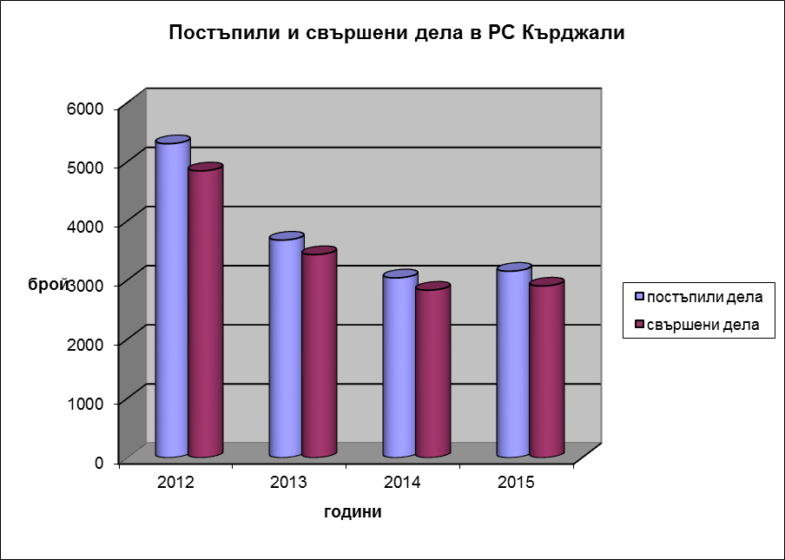

Сравнителният анализ по посочените показатели в съдебния район за 2015 г. и за три години назад показва, че през отчетния период в РС- Кърджали е налице увеличение на общото постъпление на дела спрямо 2014 година.
Броят на образуваните съдебни производства през последните четири години, в това число и отчетния период, изобразен графично, е:

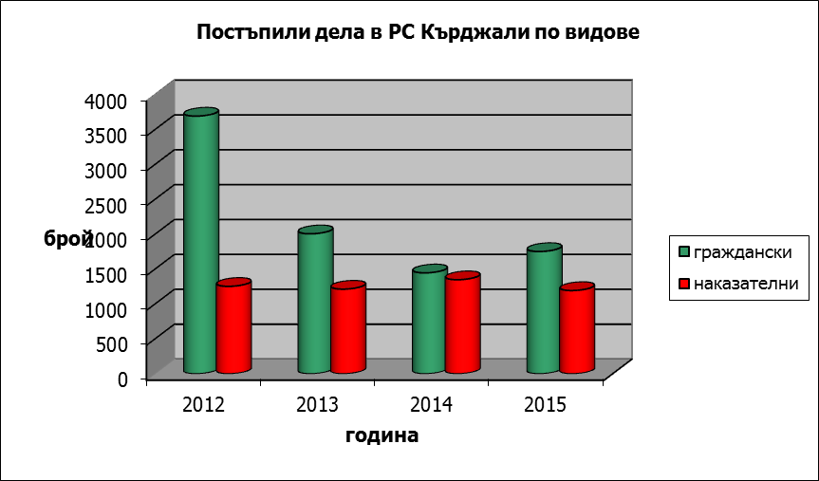

Постъплението на гражданските дела през 2015 година е 1753 броя, през 2014 година е 1447 броя, през 2013 година - 2007 броя, а през 2012 година - 3694 броя, т.е. наблюдава се увеличение с 306 броя спрямо 2014 година, но значително по-малко спрямо броя на образуваните в съда граждански дела през 2013 и 2012 година. Анализът на видовете образуваните съдебни производства показва, че увеличеният брой на гражданските дела спрямо 2014 година се дължи преди всичко на значително по-големия брой постъпили заявления по чл.410 и чл.417 от ГПК, а именно 1058 постъпили заявления за 2015 година спрямо 750 заявления за 2014 година.
Постъплението на наказателните дела през 2015 година е 1194 броя, през 2014 година е 1349 броя, през 2013 година – 1214 броя, а през 2012 година – 1254 броя, респ. налице е намаление от предходния период. Това се дължи преди всичко на намаляване броя на делата от административно-наказателен характер – 261 броя за 2015 година спрямо 348 броя за 2014 година, частни наказатели дела – 641 броя /в т.ч.разпити/ за 2015 година спрямо 743 броя /в т.ч./ разпити за 2014 година.

Действителната натовареност на съдиите за 2015 година е 34.66 дела, през 2014 година е 36.20 дела, за 2013 година е 42.79 дела, а за 2012 г. - 64.76 дела, т.е. запазва се тенденцията за намаляване на средно месечната натовареност.

- Брой дела за разглеждане към 31.12.2015 г.
Общият брой дела за разглеждане в Районен съд Кърджали, в края на отчетния период е 3154 бр., от които наказателни – 1261 бр., граждански – 1770 бр., търговски - 123 бр.
През 2015 г. постъпилите новообразувани наказателни дела са 1194 бр., граждански – 1657 бр., търговски - 96 бр., или общо 2947 бр.
Останалите несвършени дела от предходния отчетен период са общо 207 броя, от които: наказателни – 67 бр., граждански – 113 бр., търговски – 27 бр.
Процентното съотношение спрямо общия брой дела за разглеждане и новообразувани дела за 2015 г. е 93.44%, от които граждански дела /в това число и търговски/ - 92.60%, а наказателни – 94.69%.
Изложеното обосновава извод за висока ефективност на правораздавателната дейност, изразяваща се във високия процент приключили дела през отчетния период и намаление на броя на делата, които са останали за разглеждане през следващата година.

Разгледани дела в Районен съд – град Кърджали
Вид дело | Общ брой дела  за  разглеждане | В т.ч. несвършени от предходния период |  | В т.ч. новообразувани
Вид дело | Общ брой дела  за  разглеждане | Брой | % от общия брой | Брой | % от общия брой
Граждански дела | 1770 | 113 | 6.38% | 1657 | 93.62%
Търговски дела | 123 | 27 | 21.95% | 96 | 78.05%
Наказателни дела | 1261 | 67 | 5.31% | 1194 | 94.69%
Общо: | 3154 | 207 | 6.56% | 2947 | 93.44%,

- Брой на свършени /решени/ дела в края на годината.
През 2015 година общо свършените наказателни дела са 1167 броя, граждански дела – 1643 броя и търговски дела - 94 броя, или общо – 2904 дела.
От тях, приключили в срок до 3 месеца, са общо 2758 броя дела, или 94.97% от общия брой свършени дела, от които наказателни дела – 1100 броя – 94.26%, граждански – 1577 броя – 95.98%, търговски – 81 броя – 86.17%.
Несвършените дела в края на отчетния период са 250 броя, от които наказателни - 94 броя, граждански - 127 броя и търговски дела - 29 броя, или 7.93% от общия брой дела за разглеждане.
Горното е отразено в следната таблица:
Районен съд –Кърджали - свършени дела
Вид дело | Общ брой свършени дела |  | От свършените в тримесечен срок  дела |  | Останали несвършени в края на отчетния период
Вид дело | Брой | % от общия брой дела | Брой | % от свършените дела | Брой | % от общия брой  дела
Граждански дела | 1643 | 92.82% | 1577 | 95.98% | 127 | 7.18%
Търговски дела | 94 | 76.42% | 81 | 86.17% | 29 | 23.58%
Наказателни дела | 1167 | 92.55% | 1100 | 94.26% | 94 | 7.45%
Общо: | 2904 | 92.07 | 2758 | 94.97% | 250 | 7.93%

- Брой на решените дела по същество, анализ по видове.

През 2015 година в Кърджалийския районен съд са решени по същество със съдебен акт общо 2448 броя дела, които по видове се разпределят, както следва:
- наказателни дела – 946 броя, в т.ч. 230 броя АНХ дела;
- граждански дела – 1425 броя;
- търговски дела – 77 броя.

Средно месечно общо разгледани дела от един съдия на база 12 месеца, изчислено съобразно щатните бройки за съдии, е 32.85 броя дела, а по отношение на общо свършените дела е 30.25 броя дела, при обща действителна натовареност на разгледани дела – 34.66 броя дела и на приключени дела – 31.91 броя дела.

СТРУКТУРА НА ПОСТЪПЛЕНИЕТО НА ГРАЖДАНСКИ ДЕЛА ПО ВИДОВЕ:

Анализ на постъпленията на гражданските дела през 2015 г. и съпоставка с данните от предходните три години:

Година | Постъпили дела | Висящи дела към 31.12.
2012 | 3694 | 334
2013 | 2007 | 140
2014 | 1447 | 140
2015 | 1753 | 156

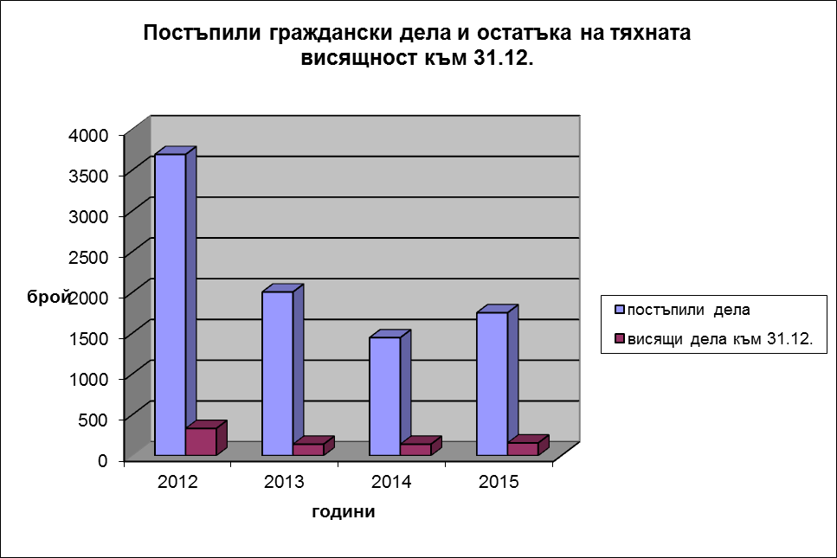

Искове по СК, в т.ч. за развод и недействителност на брака, за развод по взаимно съгласие, издръжка и изменение на издръжка. През отчетния период са постъпили и образувани общо 163 бр. дела, от тях получени по подсъдност 3 броя, като несвършените от предходния период са 43 бр., или общо през отчетния период са разгледани 206 бр., като останалите несвършени дела в края на отчетния период са 41 бр. От общо свършените дела – 165 броя, 7 бр. са прекратени по спогодба, а 32 бр. са прекратени по други причини.

Облигационни искове, в това число за непозволено увреждане и дела от и срещу търговци. През отчетния период са постъпили и образувани общо 146 бр. дела, от тях получени по подсъдност – 10 броя, като несвършените от предходен период са 32 бр., или общо през отчетния период са разгледани 178 бр. дела по искове от този вид. От тях свършени дела са 130 бр., като останалите несвършени дела в края на отчетния период са 48 бр. От общо свършените дела, 33 бр. са прекратени по други причини.

Вещни искове, в това число и по ЗСПЗЗ. През отчетния период са постъпили и образувани общо 29 бр. дела, като несвършените от предходен период са 14 бр., или общо през отчетния период са разгледани 43 бр. дела. От тях свършени дела са 30 бр., като останалите несвършени дела в края на отчетния период са 13 бр. От общо свършените, 11 бр. са прекратени по други причини.

Делби. През отчетния период са постъпили и образувани общо 16 бр. дела, като несвършените от предходен период са 13 бр., или общо през отчетния период са разгледани 29 бр. дела. От тях свършени дела са 16 бр., като останалите несвършени дела в края на отчетния период са 13 бр. От общо свършените дела, 2 броя дела са прекратени по спогодба и 9 броя дела са прекратени по други причини.

Искове по КТ, в това число обезщетение по чл.200 от КТ и за отмяна на уволнение. През отчетния период са постъпили и образувани общо 22 бр. дела, от които 2 броя дела, продължаващи под същия номер, като несвършените от предходния отчетен период са 11 бр., или общо - 33 бр. От тях свършените дела са 19 бр., като останалите несвършени дела в края на отчетния период са 14 бр. От общо свършените дела, 4 бр. дела са прекратени по други причини.

Финансови начети. През отчетния период няма постъпили дела по финансови начети, както и останали такива от предходен период.

Други дела, в това число по ЗСДН, ЗЗД, ЗЗДт. През отчетния период са постъпили и образувани общо 317 бр. дела, от които 11 броя дела са получени по подсъдност, като несвършените от предходен период са 21 бр., или общо през отчетния период са разгледани 338 бр. дела. От тях свършени дела са 313 бр., като останали несвършени дела в края на отчетния период са 25 бр. От общо свършените дела, 62 броя са прекратени по други причини.

Дела от административен характер, в това число по ЗУТ. През отчетния период са постъпили и образувани 2 броя дела, като несвършено от предходния период е 1 брой, или общо през отчетния период са разгледани 3 бр. дела. От тях свършени дела са 2 броя, а 1 брой дело е останало несвършено. От общо свършените дела 1 брой дело е прекратено по други причини.

Дела по чл.410 и чл.417 ГПК и Закона за кредитните институции. През отчетния период са постъпили и образувани общо 1058 бр. дела, от които 23 бр. са получени по подсъдност, а 2 броя дела продължават под същия номер. Несвършени от предходния период са 5 броя, или общо през отчетния период са разгледани 1063 броя дела. От тях са свършени 1062 броя, от които 76 броя дела са прекратени по други причини. Останало несвършено в края на отчетния период е 1 брой дело.

От горното може да се направят следните изводи:
- при исковете по СК има незначително намаление на постъплението на делата – 163 броя новопостъпили дела за 2015 година спрямо 167 броя новопостъпили дела за 2014 година,
- при облигационните искове постъплението на делата бележи ръст – 146 броя новопостъпили дела за 2015 година спрямо 109 броя новопостъпили дела за 2014 година,
- при вещните искове се наблюдава леко увеличение на делата – 29 броя новопостъпили дела за 2015 година спрямо 27 броя новопостъпили дела за 2014 година,
- при делбите е налице незначително увеличение – 16 броя новопостъпили дела за 2015 година спрямо 15 броя новопостъпили дела за 2014 година,
- при исковете по КТ има почти двойно намаление – 22 броя новопостъпили дела 2015 година спрямо 41 броя новопостъпили дела за 2014 година,
- при постъплението на други дела също се наблюдава спад – 317 броя новопостъпили дела за 2015 година спрямо 337 броя новопостъпили дела за 2014 година,
- при делата от административен характер е налице незначително увеличение – 2 броя новопостъпили дела за 2015 година спрямо 1 брой новопостъпило дело за 2014 година,
- при делата по чл.410 и 417 от ГПК се отчита най-голямо увеличение – 1058 броя новопостъпили дела за 2015 година спрямо 750 броя новопостъпили дела за 2014 година.
Сравнителният анализ на движението на гражданските дела за последните четири години и приключването им в тримесечен срок е отразено в следния графичен вид:

Година | Разгледани дела | Свършени дела | Свършени дела в 3 – месечен срок в %
2012 | 3925 | 3591 | 3435 - 96%
2013 | 2341 | 2201 | 2071 - 94%
2014 | 1587 | 1447 | 1373 – 95%
2015 | 1893 | 1737 | 1658 – 95%

През 2015 г. се запазва процентът на показателя за срочност на свършените граждански дела в 3–месечен срок, като за Районен съд- Кърджали е устойчива тенденцията над 90% от образуваните през отчетния период дела да се приключват в тримесечен срок.

БРОЙ РЕШЕНИ ДЕЛА ПО СЪЩЕСТВО И ПРЕКРАТЕНИ ПРОИЗВОДСТВА.

Общо свършените през 2015 година граждански дела са 1737 броя.

През 2015 година са решени по същество общо 1502 граждански дела, като за сравнение - през 2014 година решените по същество дела са 1288 броя, през 2013 година решените по същество дела са 1959 броя, през 2012 година са решени по същество общо 3395 дела.

През 2015 година са прекратени общо 235 броя граждански дела, през 2014 година - 159 броя граждански дела, през 2013 година - 242 граждански дела, през 2012 година са прекратени общо 196 граждански дела.

Решени по същество и прекратени граждански дела.

Година | Брой граждански дела  решени по същество | Брой граждански дела  Прекратени
2012 | 3395 | 196
2013 | 1959 | 242
2014 | 1288 | 159
2015 | 1502 | 235

При съпоставка с прекратените през предходните три години граждански дела се отчита увеличение броя на прекратените дела спрямо 2014 и 2012 година и доближаване до броя на прекратените дела през 2013 година.
Обобщеният анализ на причините за прекратяване на съдебните производства по граждански дела показва, че те се свеждат основно до следните причини:
- прекратени поради неотстраняване на нередовност на искова молба /чл.129 ГПК/;
- прекратени поради постигане на съдебна спогодба между страните /чл.234 ГПК/;
- прекратени брачни дела по чл.50 СК, поради неявяване на молителите в съдебно заседание, и при развод по исков ред по чл.49 СК - поради неявяване на ищеца без уважителна причина / чл.330, ал.2 от ГПК и чл.321, ал.1 ГПК/;
- прекратени, по които не е поискано възобновяване в 6-месечния срок, съгл. чл.231 ГПК, след като са били спрени по чл.229, ал.1 , б.”а” ГПК;
- прекратени поради недопустимост на иска;
- прекратени и изпратени за разглеждане на компетентния съд или прекратени и изпратени по подсъдност в друг съд.
Отлагането на гражданските дела се дължи най-вече на обективни причини: допълнителни искания по доказателствата, оспорване на експертизи, липсата или ограничен брой на вещи лица в определени области – медицина, геодезия и картография, архитектура, компютърни специалисти и др., неявяване на свидетели, представяне на болнични листове от страните по делата, неизготвяне в срок на експертни заключения и др.

Справка за дейността на съдиите, разглеждали граждански дела през 2015 година

Съдия | Несв.дела началото на периода | Постъп.  дела по общия иск.ред | Постъп. ЧГД по 410,417 ГПК | Общо дела за разгл. | Свърш.  дела по общия иск.ред | Свърш. ЧГД по 410,417 ГПК | Свърш. в 3мес. срок | Ост.  несв.  дела
А.Момчилов | 19 | 62 | 144 | 225 | 64 | 144 | 198 | 17
В.Спасов | 0 | 40 | 135 | 175 | 33 | 135 | 168 | 7
В.Еланчева | 4 | 38 | 134 | 176 | 37 | 137 | 174 | 2
Д.Байданова | 39 | 164 | 149 | 352 | 157 | 149 | 283 | 46
Е.Попова | 0 | 3 | 20 | 23 | 3 | 20 | 23 | 0
З.Запрянова | 1 | 39 | 141 | 181 | 38 | 140 | 178 | 3
М.Гунчева | 46 | 170 | 127 | 343 | 166 | 128 | 264 | 49
Н.Калинова | 31 | 162 | 154 | 347 | 161 | 155 | 300 | 31
Р.Чиркалева | 0 | 17 | 54 | 71 | 16 | 54 | 70 | 1

В дните по дежурствата са разпределяни на наказателните състави и ч.гр.д., а през съдебната ваканция и делата по чл. 329, ал.3 от ЗСВ. Следва да се отбележи, че постъпилите за разглеждане в РС-Кърджали заявления за издаване на заповед за изпълнение по реда на чл.410 от ГПК и чл.417 от ГПК се разпределят на случаен принцип между всички съдебни състави.

ОБЖАЛВАНИ ГРАЖДАНСКИ ДЕЛА

В таблицата по-долу са отразени резултатите на съдиите, разглеждали граждански дела, по отношение на върнатите съдебни актове след въззивна проверка:

Съдия | Общ брой | Потвърдени | Отменени | Изменени
А.Момчилов | 19 | 16 | 3 | 3
В.Еланчева | 1 | 1 | - | -
Д.Байданова | 32 | 28 | 5 | 8
М.Гунчева | 18 | 13 | 1 | -
Н.Калинова | 32 | 31 | - | 5

* Забележка: Отчетът включва данни за всички обжалвани през периода дела /част от които към датата на изготвянето му се намират във въззивна и касационна инстанции и не са приключили с влязъл в сила съдебен акт/, както и за всички приключили през периода дела /част от които са образувани и обжалвани през предходни периоди/.

През 2015 година са обжалвани 102 съдебни акта, постановени по граждански дела, което представлява едва 5.9 % от общия брой постановени съдебни актове по свършени граждански дела – 1737 броя.
Високият процент на потвърдените съдебни актове, както и сравнително малкия брой обжалвани съдебни актове, потвърждава извода за много доброто ниво на дейността на съдиите в РС-Кърджали. Причините за отмяната на постановените първоинстанционни решения и определения най-често се свеждат до допуснати нарушения на материалния и процесуалния закон, както и до представяне на нови доказателства пред въззивната инстанция.
Магистратите в РС-Кърджали притежават задълбочени познания в областта на действащото законодателство, като, при постановяване на съдебните актове, се произнасят аргументирано, с изчерпателно обсъждане на доводите на страните и в съответствие с изискванията на закона. С незначителни изключения се придържат към установените стандарти за предварителната подготовка на делата, спазването на процесуалните срокове за насрочването, разглеждането и решаването на делата в разумни срокове.

СТРУКТУРА НА ПОСТЪПЛЕНИЕТО НА НАКАЗАТЕЛНИ ДЕЛА ПО ВИДОВЕ:

Анализ на постъпленията на наказателните дела през 2015 г. и съпоставка с данните от предходните три години:
Година | Новопостъпили дела | Висящи към 31.12.
2012 | 1254 | 125
2013 | 1214 | 105
2014 | 1349 | 67
2015 | 1194 | 94

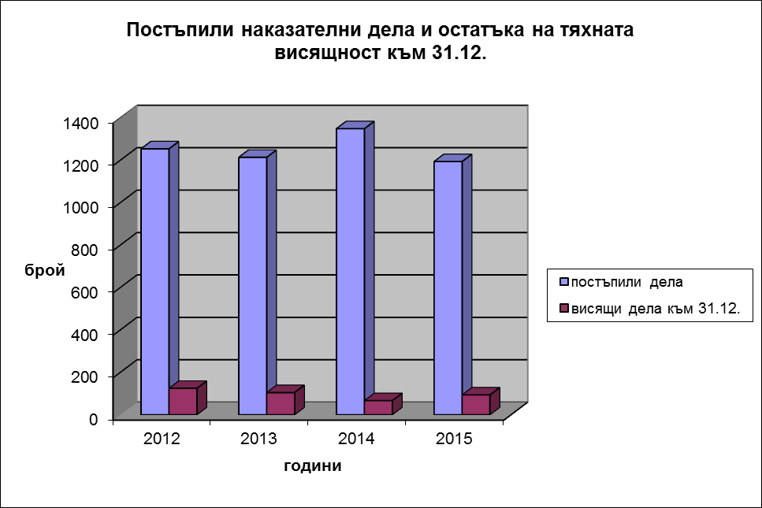

Данните от двете таблици сочат тенденция към намаление на постъплението на наказателните дела.
Налице е леко увеличение на наказателните производства по делата от общ характер - през 2012 г. – 270 новопостъпили дела, през 2013 година – 244 новопостъпили дела, през 2014 година – 187 новопостъпили дела, а през 2015 година - 208 новопостъпили дела.
При делата от административно-наказателен характер продължава тенденцията за намаляване на постъплението - през 2012 година – 502 новопостъпили дела, през 2013 година – 521 новопостъпили дела, през 2014 година – 348 новопостъпили дела, а през 2015 година – 261 новопостъпили дела.
Делата от наказателно-частен характер запазват броя си - през 2012 година – 17 новопостъпили дела, през 2013 година – 22 новопостъпили дела, а през 2014 година – 35 новопостъпили дела, а през 2015 година – 36 новопостъпили дела.
При делата по чл.78а от НК се забелязва увеличение спрямо предходните години: през 2012 година – 32 новопостъпили дела, през 2013 година – 39 новопостъпили дела, през 2014 година – 36 новопостъпили дела, а през 2015 година – 48 броя новопостъпили дела.
При частните наказателни дела е налице намаление на постъплението им през 2012 година – 263 новопостъпили дела, през 2013 година – 268 новопостъпили дела, през 2014 година – 743 новопостъпили дела, а през 2015 година – 641 новопостъпили дела.
При разпитите също е налице трайна тенденция към намаляване - през 2012 година – 170 новопостъпили дела, през 2013 година – 120 новопостъпили дела, през 2014 година – 89 новопостъпили дела, а през 2015 година – 51 новопостъпили дела.

През 2015 година в Районен съд - Кърджали са били образувани и разгледани наказателни дела от общ характер по видове и брой, илюстрирани в следната таблица:

Престъпления по глава от НК | Дела за разглеждане |  |  | Свършени дела |  |  | Съдени лица [бр] | Осъдени лица [бр]
Престъпления по глава от НК | Несвър-шени от предхо-ден период | Новооб-разувани | Общ брой | Решени по същест-во | Прекратени |  | Съдени лица [бр] | Осъдени лица [бр]
 |  |  |  |  | Споразу-мение по реда на чл. 381-384 НПК | По други причини | Съдени лица [бр] | Осъдени лица [бр]
По Глава II | 0 | 14 | 14 | 6 | 5 | 1 | 11 | 11
По Глава III | 0 | 7 | 7 | 3 | 2 | 2 | 8 | 5
По Глава IV | 0 | 5 | 5 | 2 | 0 | 4 | 2 | 1
По Глава V | 3 | 35 | 38 | 14 | 14 | 0 | 50 | 39
По Глава VI | 0 | 10 | 10 | 5 | 5 | 0 | 10 | 10
По Глава VII | 0 | 0 | 0 | 0 | 0 | 0 | 0 | 0
По Глава VIII | 0 | 0 | 0 | 0 | 0 | 0 | 0 | 0
По Глава IX | 0 | 13 | 13 | 3 | 10 | 0 | 13 | 13
По Глава X | 0 | 7 | 7 | 0 | 4 | 0 | 5 | 5
По Глава XI | 3 | 117 | 120 | 32 | 70 | 8 | 105 | 102
По Глава XII | 0 | 0 | 0 | 0 | 0 | 0 | 0 | 0
По Глава XIII | 0 | 0 | 0 | 0 | 0 | 0 | 0 | 0
По Глава XIV | 0 | 0 | 0 | 0 | 0 | 0 | 0 | 0
Общо: | 6 | 208 | 214 | 65 | 110 | 15 | 204 | 186

Видно от горната таблица най-голям брой на постъпленията са дела с обвинения за престъпления по Глава ХІ от НК – “Общоопасни престъпления”, следвани от дела с обвинения за престъпления по Глава V от НК – “Престъпления против собствеността”, следвани от глава ІІ от НК „Престъпления против личността“, следвани от дела по глава VІ “Престъпления против стопанството”, следвани от Глава ІІІ „Престъпления против правата на гражданите“, следвани от Глава Х „Престъпления против реда и общественото спокойствие“ и по Глава ІV от НК – “Престъпления против брака, семейството и младежта”. Изложеното обосновава извода, че извършените на територията на Кърджалийския съдебен район престъпни деяния са съсредоточени в няколко вида, съгласно действащото законодателство, като по някои глави от НК няма констатирани престъпления или те са изключително малко на брой.
През 2015 г. са постъпили и образувани 36 бр. наказателни дела от частен характер, като несвършените от предходен период са били 12 бр. Общо за разглеждане наказателни дела от частен характер през отчетния период са 48 бр. От тях са свършени 35 бр. дела, като в края на периода са останали несвършени 13 бр. дела. Осъдените лица по приключилите наказателни дела от частен характер са 5, а 11 лица са оправдани. Прекратените дела са 21 броя, от които 9 дела са приключили със спогодба.
През отчетния период са постъпили и образувани 48 наказателни дела по чл.78а от НК, като несвършените от предходния отчетен период са били 1 бр. Общо за разглеждане наказателни дела по чл.78А от НК през 2015 г. са 49 броя. От тях - свършени 42 бр. дела, от които 35 са приключили с решение, 3 дела са прекратени и върнати за доразследване на Районна прокуратура – град Кърджали, а 4 дела са прекратени по други причини. В края на периода са останали несвършени 7 броя дела. Обвиняемите лица по приключилите дела са били общо 39 бр., като осъдените са 36 броя, а 3 лица са оправдани.
В табличен вид данните за осъдената престъпност, включваща брой на внесените обвинителни актове, в т.ч.споразумения, постановените осъдителни присъди и осъдените, респективно оправдани лица, е следната:

Престъпления  по глава  от НК | Внесени обвинителни  актове,в т.ч.споразумения | Образу-  вани  дела | Върнати за доп. разсл. | Осъдени  лица | Оправ-  дани  лица | Остан.  несвър. дела
По Глава ІІ | 14 | 14 | 1 | 11 | 0 | 2
По Глава ІІІ | 7 | 7 | 1 | 5 | 0 | 0
По глава ІV | 5 | 5 | 0 | 1 | 1 | 3
По глава V | 38 | 38 | 3 | 39 | 0 | 6
По глава VІ | 10 | 10 | 0 | 10 | 0 | 0
По глава VІІ | 0 | 0 | 0 | 0 | 0 | 0
По глава VІІІ | 0 | 0 | 0 | 0 | 0 | 0
По глава ІХ | 13 | 13 | 0 | 13 | 0 | 0
По глава Х | 7 | 7 | 0 | 5 | 0 | 3
По глава ХІ | 120 | 120 | 5 | 102 | 0 | 10
По глава ХІІ | 0 | 0 | 0 | 0 | 0 | 0
По глава ХІІІ | 0 | 0 | 0 | 0 | 0 | 0
По глава ХІV | 0 | 0 | 0 | 0 | 0 | 0
Общо: | 214 | 214 | 10 | 186 | 1 | 24

Видове и брой по текстове от НК за делата със значим обществен интерес.
През 2015 година в Районен съд – Кърджали не са образувани и разглеждани дела от особен обществен интерес.

Внесени обвинителни актове и постановени присъди.
Внесените обвинителни актове и споразумения от Районна прокуратура – Кърджали, през отчетния период са 208 бр., като въз основа на тях са образувани 208 бр. дела от общ характер. От предходния отчетен период са останали за разглеждане 6 бр. дела.
Върнати за доразследване през 2015 г. са 10 наказателни дела от общ характер и 3 дела по чл.78а от НК.
Общо за разглеждане през отчетния период дела по внесени обвинителни актове и споразумения са 214 бр., от които са свършени 190 бр. От свършените дела 65 броя са приключили с присъда, 110 броя са приключили със споразумение, 10 броя дела са прекратени и върнати на прокурора за доразследване, а 5 дела са прекратени са по други причини.

Относителен дял на осъдителните присъди спрямо внесените прокурорски актове по видове престъпления.
Относителният дял на осъдителните присъди /в т.ч.споразумения по чл.381 и сл. от НПК, имащи последици на влезли в сила присъди/ спрямо внесените прокурорски актове по видове престъпления, през 2015 година, в Районен съд – град Кърджали, е както следва:
- по глава ІІ – “Престъпления против личността” – 14 броя образувани дела, по които са постановени 11 броя присъди, или 78.6%;
- по глава ІІІ – “Престъпления против правата на гражданите” – 7 броя образувани дела, по които са постановени 5 броя присъди, или 71.43%;
- по глава ІV – “Престъпления против брака, семейството и младежта” – 5 броя образувани дела, по които са постановени 2 броя присъди, или 40%;
- по глава V - “Престъпления против собствеността” – 38 броя образувани дела, по които са постановени 28 броя присъди, или 73.68%;
- по глава VІ – “Престъпления против стопанството” – 10 броя образувани дела, по които са постановени 10 броя присъди, или общо 100%;
- по глава ІХ – “Документни престъпления” – 13 броя образувани дела, по които са постановени 13 броя присъди, или 100%;
- по глава Х – “Престъпления против реда и общественото спокойствие” – 7 броя образувани дела, по които са постановени 4 броя присъди, или 57.14%,
- по глава ХІ – “”Общоопасни престъпления” – 120 броя образувани дела, по които са постановени 102 броя присъди, или 85%.

Върнати за допълнително разследване дела през 2015 година

№ по  ред | ДЕЛО | СЪДИЯ-ДОКЛАДЧИК | ПРАВНО ОСНОВАНИЕ, ПРИЧИНИ
1. | НАХД 20/2015 г.  чл.78а от НК  /чл.343в, ал.2, ал.1 НК/  нов №110/2015 г. –  решено | Вергиния  Еланчева | Разпореждане №37/28.01.2015 г. – чл.249, ал.1 и ал.2, във вр. с чл.248, ал.2 от НПК.  Причини - нарушена е императивната разпоредба на чл.221 от НПК, съгласно която, след предявяване на постановлението за привличане на обвиняем, органът на досъдебното производство незабавно пристъпва към разпит на обвиняемия по реда на чл.138 от НПК.
2. | НОХД 38/2015 г.  чл.131, ал.2, т.4 във вр. с чл.130, ал.2 от НК  не е върнато | Вергиния  Еланчева  Глава ІІ - 200 | Разпореждане №39/29.01.2015 г. – чл.249, ал.1 и ал.2, във вр. с чл.248, ал.2 от НПК.  Причини – в постановлението за привличане на обвиняем липсва съставомерният елемент “при изпълнение на службата му”.
3. | НОХД 207/2015 г.  чл.343б, ал.1 от НК  нов №369/2015 г. - споразумение | Валентин Спасов  Глава ХІ - 1100 | Протоколно определение от 18.03.2015 г. – чл.288, ал.1 от НПК.  Причини – обвинителният акт не отговаря на изискванията на чл.246 от НПК – не са конкретизирани място и време, през което и където подсъдимият е извършил престъплението.
4. | НОХД 231/2015 г.  чл.172б, ал.1 от НК  нов №869/2015 г. - споразумение | Здравка Запрянова  Глава ІІІ - 301 | Разпореждане №39/31.03.2015 г. – чл.249, ал.1 и ал.2, във вр. с чл.248, ал.2 от НПК.  Причини - обвинителният акт не отговаря на изискванията на чл.246 от НПК – констатирани противоречия между обстоятелствена и диспозитивна част относно датата на извършване на инкриминираното деяние; не са спазени изискванията на чл.75 от НПК да се издирят адресите или представителите на ощетените юридически лица и да им се разяснят правата по чл.75, ал.1 от НПК.
5. | НОХД 361/2015 г.  чл.343в, ал.2, ал.1 от НК  нов №411/2015 г. - присъда | Валентин Спасов  Глава ХІ - 1100 | Разпореждане №182/20.05.2015 г. – чл.249, ал.1 и ал.2, във вр. с чл.248, ал.2 от НПК.  Причини - в обстоятелствената част и диспозитива на обвинителния акт обвиняемият е изписан с едни имена, а досъдебното производство е образувано с постановление, в което е посочено лице с други имена.
6. | НОХД 503/2015 г.  чл.210, ал.1, т.2, чл.209, ал.1, чл.26, ал.1 от НК  нов №1133/2015 г. –  отложено за 29.01.2016 г. | Вергиния Еланчева  Глава V - 507 | Разпореждане №339/06.07.2015 г. – чл.249, ал.1 и ал.2, във вр. с чл.248, ал.2 от НПК.  Причини - липсва описание на конкретните действия, с които обвиняемият е осъществил изпълнителното деяние на престъплението.
7. | НОХД 761/2015 г.  чл.210, ал.1, т.1, чл.209, ал.1 от НК  нов №1054/2015 г. –  отложено за 12.01.2016 г. | Вергиния  Еланчева  Глава V - 507 | Разпореждане №420/16.09.2015 г. – чл.249, ал.1 и ал.2, във вр. с чл.248, ал.2 от НПК.  Причини - липса на факти, свързани с описание на съставомерните елементи на престъплението.
8. | НОХД 789/2015 г. –  Чл.381 НПК  /чл.343б, ал.1 от НК  нов № 901/15 г. –  споразумение | Вергиния Еланчева  Глава ХІ - 1100 | Протоколно определение от 18.09.2015 г. – чл.288, ал.1 от НПК  Причини – не одобрява споразумението и връща на РП за отстраняване на допуснати нередовности – посочване мястото на извършването на престъплението в постановлението за привличане на обвиняем.
9. | НОХД 949/2015 г.  чл.195, ал.1, т.4 във вр. с чл.194, ал.1 във вр. с чл.20, ал.2 от НК  не е върнато | Росица  Чиркалева  Глава V - 501 | Разпореждане №501/06.11.2015 г. – чл.249, ал.1 и ал.2, във вр. с чл.248, ал.2 от НПК.  Причини - противоречия между обстоятелствената част и диспозитива на обвинителния акт.
10. | НОХД 973/2015 г.  чл.172б, ал.2, предл.2 във вр. с ал.1 във вр. с чл.26, ал.1 във вр. с чл.20 ал.2 във вр. с ал.1 от НК  не е върнато | Здравка  Запрянова  Глава ІІІ - 301 | Разпореждане №538/23.11.2015 г. – чл.249, ал.1 и ал.2, във вр. с чл.248, ал.2 от НПК.  Причини - липса на факти относно начина на извършване на престъплението и участието на подсъдимите, както и липса на писма, с които е удължаван срокът на разследването.
11 | НАХД 1038/2015 г.  Чл.78а от НК  Чл.343в, ал.2, ал.1 от НК  не е върнато | Вергиния  Еланчева | Разпореждане №580/04.12.2015 г. – чл.249, ал.1 и ал.2, във вр. с чл.248, ал.2 от НПК.  Причини - по делото не са приложени доказателства за възстановяване на причинените щети.
12. | НОХД 1130/2015 г.  чл.343, ал.1, б.“б“, предл.2 от НК  не е върнато | Здравка Запрянова  Глава ХІ - 1103 | Разпореждане №603/15.12.2015 г. – чл.249, ал.1 и ал.2, във вр. с чл.248, ал.2 от НПК.  Причини – не е спазена разпоредбата на чл.221 от НПК, според който, след предявяване на постановлението за привличане на обвиняем, незабавно следва да се пристъпи към разпит на обвиняемия.
13. | НАХД 1109/2015 г.  Чл.78а от НК  Чл.237, ал.1 от НК  Разпореждането е обжалвано пред ОС – Кърджали и няма резултат | Вергиния  Еланчева | Разпореждане №626/30.12.2015 г. – чл.249, ал.1 и ал.2, във вр. с чл.248, ал.2 от НПК.  Причини – не е индивидуализиран пострадалият – дали е физическо или юридическо лице. Не са приложени доказателства за възстановяване на вредите от престъплението, за да е възможно прилагането на чл.78а от НК.

АНАЛИЗ НА ВЪРНАТИТЕ ЗА ДОРАЗСЛЕДВАНЕ ДЕЛА. ПРИЧИНИ ЗА ВРЪЩАНЕ ДЕЛАТА НА ПРОКУРОРА:

- Противоречия между обстоятелствената част и диспозитива на обвинителния акт;
- Непълнота на обвинителния акт относно елементи от обективна страна на престъплението в обстоятелствената част на обвинителния акт;
- Липса на конкретизация и точно описание на осъществената престъпна деятелност;
- Противоречие между фактическа обстановка и правна квалификация;
- Неспазване разпоредбата на чл.221 от НПК – след предявяване на постановлението за привличане на обвиняем, незабавно да се пристъпва към разпит на същия.

Във връзка с горното, през 2015 година са провеждани периодични срещи с Районна прокуратура – град Кърджали, на които бяха обсъждани причините за връщане на дела на досъдебна фаза за отстраняване на допуснати съществени процесуални нарушения.

ПРЕКРАТЕНИ НАКАЗАТЕЛНИ ДЕЛА.

Общият брой прекратени наказателни дела през 2014 година е 221, както следва:
- 110 броя НОХД са прекратени с определение на съда за одобряване на споразумение по реда на чл. 381 и чл. 384 от НПК;
- 10 броя НОХД са прекратени поради допуснати на досъдебното производство съществени процесуални нарушения и върнати на РП-Кърджали;
- по 1 брой НОХД представеното споразумение не е прието и делото е върнато на Районна прокуратура – град Кърджали, за изготвяне на обвинителен акт;
- по 1 брой НОХД представеното споразумение не е прието и делото е върнато на Районна прокуратура – град Кърджали, за внасяне на постановление за освобождаване от наказателна отговорност по чл.78а от НК;
- по 1 брой НОХД производството е прекратено и делото е изпратено на Върховен касационен съд за извършване на преценка и произнасяне относно промяна на местната подсъдност по чл.43, т.1 от НПК;
- по 2 броя НОХД производството е прекратено на основание чл.250, ал.1, т.1 във вр. с чл.24, ал.1, т.6 от НПК – не се допуска повторно наказване на едно и също лице за същото деяние, тъй като подсъдимият е вече наказан по реда на ЗАНН с наказателно постановление;
- 3 броя НАХД по чл.78а от НК са прекратени поради допуснати на досъдебното производство съществени процесуални нарушения и върнати на РП- Кърджали;
- 4 брой НАХД по чл.78а от НК са прекратени на основание чл.250, ал.1, т.1 във вр. с чл.24, ал.1, т.6 от НПК, тъй като срещу обвиняемите е повдигнато обвинение за извършено престъпление, след като вече са били осъдени за същото в административнонаказателно производство;
- 21 броя НЧХД - поради оттегляне на тъжбата, неявяване на тъжителя, постигане на спогодба;
- 5 броя ЧНД – разпити - поради неявяване на свидетел или обвиняем.
- 32 броя ЧНД – прекратени съдебни поръчки поради изпълнението им, кумулации – прекратени поради недопустимост на молбата и други;
- 31 броя АНХД – прекратени поради просрочване, недопустимост или оттегляне на жалбата, изпратени по подсъдност.

Наказана престъпност с влезли в сила присъди и брой осъдени лица в края на отчетния период.
От постановените общо 175 броя през 2015 година в Районен съд – Кърджали присъди /в т.ч.споразумения по чл.381 и сл. от НПК, имащи последици на влезли в сила присъди/, 170 броя са влезли в законна сила.
Броят на осъдените лица е 186, а едно лице е признато за виновно, но не му е наложено наказание.

По видове наложени наказания:
- с лишаване от свобода от 3 до 15 г. – 0 лица;
- с лишаване от свобода до 3 години – 28 лица;
- условно осъдени – 100 лица;
- с глоби – 12 лица;
- с пробация – 45 лица;
- други наказания – 1 лице.

През 2015 година има осъдени 2 непълнолетни лица.

Брой, конкретизация и причини за оправдателни присъди.
През отчетния период в Районен съд – град Кърджали, са постановени 2 броя оправдателни решения по внесени от Районна прокуратура – Кърджали, постановления за освобождаване от наказателна отговорност, както следва:
- НАХД 600/2015 г. – съдия Здравка Запрянова – чл.309, ал.1 от НК – чл.78а от НК – 1 подсъдима невиновна;
- НАХД 900/2015 г. – съдия Валентин Спасов – чл. 309, ал. 1 във вр. с чл. 20 ал. 2 от НК - чл.78а от НК – двама подсъдими невиновни.
През 2015 година няма постановени оправдателни присъди по наказателни дела от общ характер.
Причините за постановяването на оправдателните присъди се свеждат най-вече до несъставомерност на деянията на подсъдимите по предявените им обвинения от обективна и/или субективна страна, липса на несъмнени доказателства за авторството на деянието.

Справка за дейността на съдиите, разглеждали наказателни дела през 2015 г.

Съдия | Несв.дела в началото на периода | Постъ-  пили  дела | Общо дела за разглеждане | Свърш.  Дела | Свършени в 3-мес.срок - % от общо свършените | Останали несвършени  дела
А.Момчилов | 15 | 324 | 339 | 329 | 312 – 95% | 10
В.Спасов | 11 | 207 | 218 | 199 | 187 – 94% | 19
В.Еланчева | 23 | 194 | 217 | 196 | 178 – 91% | 21
Д.Байданова | 0 | 42 | 42 | 42 | 42 – 100% | 0
Е.Попова | 0 | 10 | 10 | 10 | 10 – 100% | 0
З.Запрянова | 18 | 201 | 219 | 199 | 189 – 95% | 20
М.Гунчева | 0 | 46 | 46 | 46 | 46 – 100% | 0
Н.Калинова | 0 | 64 | 64 | 64 | 64 – 100% | 0
Р.Чиркалева | 0 | 106 | 106 | 82 | 72 – 88% | 24

В дните по дежурство на гражданските състави в РС-Кърджали са разпределяни за разглеждане и наказателни дела - разпит пред съдия, искания за вземане на мярка за неотклонение, за обжалване на взета мярка за неотклонение, искания по реда на чл.159а от НПК, обжалване на прокурорски постановления, а в периода на съдебната ваканция и наказателни производства, разглеждани по реда на глава ХХIV и глава ХХV от НПК.
През 2015 година в Районен съд - Кърджали са постъпили 298 искания по ЗЕС спрямо 490 искания за 2014 година, от които 85 броя с гриф „поверително“ спрямо 170 броя с гриф “поверително” за 2014 година. По 18 броя искания е отказан достъп по ЗЕС спрямо 25 броя искания за 2014 година.
През годината са постъпили седем искания по чл.15, ал.2 от Закона за достъп до обществена информация, като по две от тях е разрешен достъп до обществена информация, едно искане е изпратено до Община – Кърджали по компетентност, две искания са изпратени на „Служба по вписванията“ при Районен съд – град Кърджали, по компетентност, а по две искания е разпоредено на молителката да посочи законен интерес, заявен с писмена молба по смисъла на чл.73, ал.4 от ПАС.

ОБЖАЛВАНИ НАКАЗАТЕЛНИ ДЕЛА

Анализът на резултатите от инстанционния контрол върху постановените актове от съдиите разглеждащи наказателните дела, е следният:
Обжалваните наказателни дела от общ характер са 28 броя. След въззивна проверка за същия период са се върнали 22 бр. дела, от които с потвърдена присъда са 15 бр. дела, 6 бр. - изменени и 1 бр. дело с отменена присъда.
Обжалваните наказателни дела от частен характер са 13 бр. След въззивна проверка за същия период са се върнали 11 бр. дела, от които с потвърдена присъда са 9 бр. дела, 1 брой дело е с изменена присъда и 1 брой дело е с отменена присъда.
Обжалваните наказателни дела по чл.78а от НК са 7 броя. След въззивната проверка през същия период са се върнали 3 бр.дела, от които 3 бр. с изменени решения.
Обжалваните административно-наказателни дела са 114 бр. След въззивната проверка за същия период са се върнали 86 бр.дела, от които с потвърден съдебен акт са 64 бр.дела, изменени – 6 бр., отменени - 39 бр.
Обжалваните частни наказателни дела са 14. След въззивна проверка са се върнали 13 дела, от които потвърдени 13 броя.
В таблицата по-долу са отразени резултатите на съдиите, разглеждали наказателни дела, слез въззивна проверка на съдебните актове /присъди, решения и определения/.

Съдия | Общ  брой | Потвърдени | Отменени | Изменени
А.Момчилов | 20 | 16 | 1 | -
В.Спасов | 34 | 19 | 3 | 4
В.Еланчева | 49 | 31 | 2 | 3
Е.Попова | 3 | 1 | - | 1
З.Запрянова | 58 | 30 | 7 | 11
Н.Калинова | 2 | 2 | - | -
Р.Чиркалева | 17 | 2 | 2 | -

* Забележка: Отчетът включва данни за всички обжалвани през периода дела /част от които към датата на изготвянето му се намират във въззивна и касационна инстанции и не са приключили с влязъл в сила съдебен акт/, както и за всички приключили през периода дела /част от които са образувани и обжалвани през предходни периоди/.
През 2015 година са обжалвани, респ.протестирани 176 съдебни акта, постановени по наказателни дела, което представлява 15.08% от общия брой постановени съдебни актове по свършени наказателни дела – 1167 броя.
Наказателното правораздаване в РС-Кърджали е на много добро ниво, който извод се основава на големия брой потвърдени съдебни актове от въззивната и касационна инстанция и сравнително малкото обжалвани и протестирани присъди, решения и определения, което е индиция за постановяването на справедливи и законосъобразни актове.
Отмяната на съдебните актове по наказателните дела се дължи на допуснати нарушения на материалния и процесуалния закон, като се констатирани и случаи и на технически грешки при изготвянето на присъдата/решението, водещи до противоречие между присъда и мотиви, респ. между мотиви и диспозитив. Следва да се отбележи, че по една част от отменените съдебни актове са по АНХ дела, като основна причина за отмяната е наличието на противоречива съдебна практика от касационната инстанция. С оглед избягване на постановяването на противоречиви съдебни актове по идентични казуси и уеднаквяване на съдебната практика се осъществяват периодични срещи между административния ръководител РС-Кърджали и административния ръководител на АС - Кърджали.

Съдиите спазват процесуалните срокове и приключват делата в разумни срокове и се придържат към установените стандарти за предварителна подготовка на делата. Анализът на показателите “натовареност” „качество на съдебните актове”, „срочност на разглеждане” и „брой на несвършените дела”, обосновават извода за много добра ефективност на правораздавателната дейност.

Брой обжалвани и протестирани дела, резултати от въззивната и касационна проверка, изводи.

След извършване на проверка по обжалваните и протестирани съдебни актове, издадени от РС- Кърджали, резултатите, изразени в табличен вид, са следните:
Вид дело | Общ брой обжалвани дела | Оставени в сила | Отменени изцяло | Отменени частично /изменени/
Граждански дела  /без търговски/ | 75 | 69 | 7 | 15
Търговски дела | 27 | 20 | 1 | 1
Наказателни дела | 176 | 101 | 15 | 19
Общо | 278 | 190 | 23 | 35

* Забележка: Отчетът включва данни за всички обжалвани през периода дела /част от които към датата на изготвянето му се намират във въззивна и касационна инстанции и не са приключили с влязъл в сила съдебен акт/, както и за всички приключили през периода дела /част от които са образувани и обжалвани през предходни периоди/.

Тук следва да се има предвид, че по 48 броя обжалвани и протестирани наказателни дела и по 16 броя обжалвани граждански дела през 2015 година все още няма резултат, което в една или друга степен би могло да се отрази на гореизложените показатели.

Средна натовареност за съдебния район по видове дела за разглеждане – наказателни, граждански и търговски, както и спрямо общия брой дела и спрямо свършените дела.
Средната натовареност на съдиите в Районен съд - Кърджали през отчетната година, по видове дела се установява от следната таблица:

Вид дела | Натовареност спрямо общ брой дела за разглеждане на един съдия по щат на база 12 месеца /бр./ | Действителна натовареност спрямо общ брой дела за разглеждане на един съдия съобразно фактически отработени човекомесеца /бр./
Граждански дела | 18.44 бр. | 19.45 бр.
Търговски дела | 1,28 бр. | 1.35 бр.
Наказателни дела | 13.13 бр. | 13.86 бр.
Общо | 32.85 бр. | 34.66 бр.

От изложеното е видно, че по показател “натовареност” КРС е сред районните съдилища в областните центрове на страната под „средна натовареност”.

ІІІ. СЪДЕБНО ИЗПЪЛНЕНИЕ :

През 2015 година в Районен съд – Кърджали е осъществявана дейност от трима държавни съдебни изпълнители, като в СИС работят двама деловодители.

- Брой на постъпилите изпълнителни дела /Средно месечно постъпление на един държавен съдебен изпълнител за съдилищата, когато са повече от един/.

Средно месечното постъпление на един държавен съдебен изпълнител възлиза на 4,36 дела.

Останали несвършени от 2014 година са 1 002 бр. изпълнителни дела, общо за сумата в размер на 5 740 837 лв. През 2015 година са постъпили 157 бр. изпълнителни дела, общо за сумата 1 103 169 лв. Или общо изпълнителни дела за разглеждане през отчетния период са 1 159 бр. с обща сума подлежаща на събиране в размер на 6 844 006 лв.

- Брой на свършените изпълнителни дела /Средно месечно свършени дела на един държавен съдебен изпълнител за съдилищата, когато те са повече от един/.

Средномесечната натовареност на свършените дела на един съдия изпълнител възлиза на 2,11 броя.

Име на съдията-  изпълнител | Юридически  стаж | Постъпили  дела | Свършени  Дела | Събрани  суми
Росица Георгиева | 11 г. 2 мес. | 62 | 27 | 723854
Йорданка Костова | 19 години | 50 | 26 | 186437
Надежда Маргаритова | 14 г. 6 мес. | 45 | 23 | 254657

Прекратени чрез изплащане през отчетния период са 76 дела, изпратени на друг съдебен изпълнител са 17 дела, по други причини са прекратени 39 дела. В парична стойност тези показатели изглеждат така: събрана сума за отчетния период е 1 164 948 лева, от които суми по изпълнителни листове – 656 131 лева; такси – 61 046 лева; допълнителни разноски – 2 291 лева; приети други разноски – 139 288 лева и лихви – 306 192 лева.
Останали несвършени дела са 1 027 броя с обща сума по изпълнителни листове в края на отчетния период е в размер на 5 575 857 лева.

3. Сравнителен анализ на постъпленията за последните 3 години.

Районен съд - Кърджали - Изпълнителни дела
Година | Брой постъпили дела | Сума за събиране | Свършени дела | Събрана сума | Останали несвършени дела | Останала сума за събиране
2013 | 199 | 6 983 585 | 193 | 1 090 687 | 1007 | 5 434 134
2014 | 159 | 6 472 084 | 94 | 570 006 | 1002 | 5 740 837
2015 | 157 | 6 844 006 | 76 | 1 164 948 | 1027 | 5 575 857

ИЗПЪЛНИТЕЛНИ ДЕЛА:

За 2013 г. са постъпили общо 199 броя изпълнителни дела, за 2014 г. – 159 броя, а за 2015 г. – 157 броя.
Постъпленията на делата и събраните суми по тях в “Съдебно-изпълнителна служба” при Районен съд – Кърджали през последните три години, може да се проследи по изготвените диаграми за общо постъпление на делата. Наблюдава се намаление на новообразуваните дела, което се дължи на обективни фактори и преди всичко на промените в законодателството и създаването на частни съдебни изпълнители, като към настоящия момент на територията на Кърджалийския съдебен район осъществяват дейност трима ЧСИ. Следва да се отбележи, че приоритетно при ДСИ се образуват изпълнителни дела с нисък материален интерес, дела за изплащане на издръжки, дела срещу длъжници с неизвестен адрес и такива, които не разполагат с имущество, върху което да се насочи изпълнението и др., което води до трудности по събираемостта на вземането на взискателя. Независимо от това не би могло с категоричност да се твърди, че съществуващата тенденция относно образуваните от държавните съдебни изпълнители дела, като брой и видове ще се запази и за напред. Цялостния анализ на дейността на съдебно изпълнителната служба, както в настоящия орган на съдебната власт, така и в национален мащаб, аргументира извода, че е налице необходимост от законодателна промяна, с която да се даде възможност на държавните съдебни изпълнители да събират публични вземания и по-конкретно присъдени държавни такси и наложени глоби, както и присъдени деловодни разноски в полза на бюджета на съдебната власт и други държавни учреждения и органи. Горното ще даде възможност да се използва в пълна степен съществуващия капацитет, респ. човешкия ресурс и наложените добри практики в държавното съдебно изпълнение и ще доведе до значителна събираемост на присъдените в полза на съдебната власт суми, произтичащи от такси, глоби и разноски. Ноторно е обстоятелството, че издадените от съдилищата, в това число и от РС-Кърджали изпълнителни листове за посочените вземания не се събират от НАП, като по настноящем е налице тенденция за връщането на десетки изпълнителни листове на РС-Кърджали от страна на НАП, голяма част от които са издадени и изпратени на органа по приходите преди повече от четири години и по които не са предприети никакви действия. Сключеното между ВСС и Камарата на ЧСИ на 01.07.2015г. Споразумение за сътрудничество за принудително събиране на вземанията на органите на съдебната власт е частичен опит да се реши проблема със събираемостта на горе цитираните вземания, но следва да се отбележи, че с него са вменени значителни задължения на съдилищата, част от които са несъвместими със статута на органите на съдебната власт /задължението за изготвяне и връчване на покана за доброволно изпълнение на основание чл.182 от ДПК/, справки за внесени суми, възлагателни писма до съответния ЧСИ, а в случаите на няколко частни съдебни изпълнители в съдебния район, дали съгласие за събиране на вземанията в полза на съдебната власт, необходимост от случаен избор на съответния ЧСИ, на когото да бъде възложено събирането на вземането.

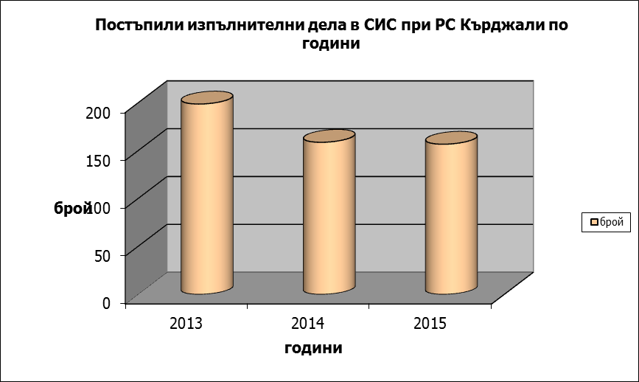

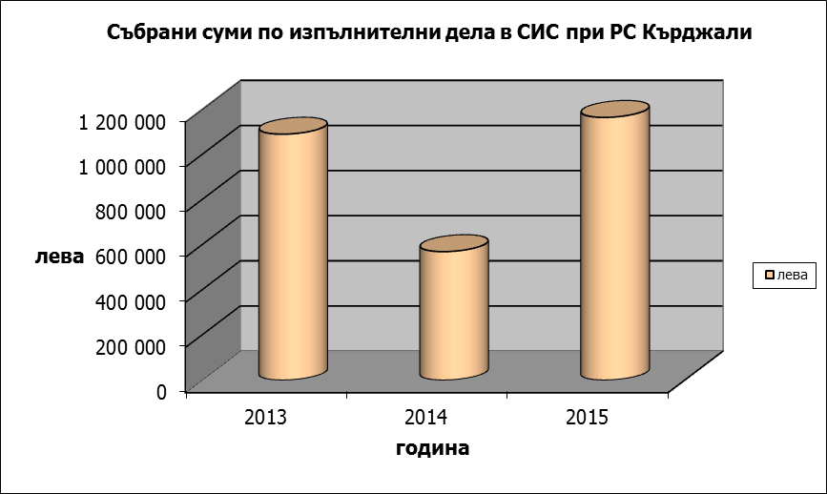

СЛУЖБА ПО ВПИСВАНИЯТА.

В Районен съд – Кърджали, съгласно утвърдения от щат работят двама съдии по вписванията. Дейността им се осъществява в съответствие с чл.280 от ЗСВ и в сътрудничество с Агенцията по вписванията.

С П Р А В К А

за дейността на съдиите по вписванията при Районен съд – Кърджали, за периода 01.01.2015 г. – 31.12.2015 г.:

- Брой незавършени преписки от предходната 2014 г. – няма
- Брой образувани преписки – 5248 бр.
В това число:
  - Продажби - 1683 бр.
  - Дарения - 307 бр.
  - Замени - 6 бр.
  - Наеми - 593бр.
  - Аренди - 64 бр.
  - Законни ипотеки - 68 бр.
  - Договорни ипотеки - 249 бр.
  - Заличаване на ипотеки - 339 бр.
  - Възбрани - 378 бр.
  - Искови молби - 47 бр.
  - Обявени завещания - 5 бр.
  - Делби - 33 бр.
  - Констативни нотариални актове - 179 бр.
  - Обстоятелствени проверки - 316 бр.
  - Актове за държавна собственост - 28 бр.
  - Актове за общинска собственост - 271 бр.
  - Други вписвания - 574 бр.
  - Отбелязвания - 759 бр.
3. Брой издадени удостоверения - 2279 бр.
4. Брой издадени преписи - 752 бр.

През отчетния период съдиите по вписванията не са правили откази за вписвания.

ІV.СГРАДЕН ФОНД И ТЕХНИЧЕСКА ОБЕЗПЕЧЕНОСТ:

- Сграда, оборудване, проблеми.

Районен съд - гр.Кърджали ползва първи и втори етаж от сградата на „Съдебната палата”, намираща се в централната част на гр.Кърджали, бул.”Беломорски” №48, която с Решение №444/27.10.1992 год. на Министерския съвет на Република България е предоставена безвъзмездно за стопанисване и управление на Министерство на правосъдието. На първия етаж от сградата се намират офисът на банката, обслужваща съда, „Съдебно деловодство”, „Регистратура”, „Бюро съдимост”, Съдебно-изпълнителна служба, Съдебните зали №1 и №2, 2 бр. помещения, ползвани от Агенцията по вписванията, „Секретно деловодство”, съдебният администратор и системният администратор, като на втория етаж се помещават служба „Архив”, счетоводство, съдебните секретари, административният секретар, районните съдии, заместникът на административния ръководител, административният ръководител и съдебна зала №3. Съществуващото разделение на служба „Съдебно деловодство” в две отделни помещения, респ. на наказателно и гражданско деловодство, осигурява възможност за по-благоприятна работна среда за съдебните деловодители и по-доброто административно обслужване на лицата, ползващи услугите на съда, улеснявайки страните при запознаването им с делата и изготвянето на поисканите справки по тях.
През 2015 г. бе извършена цялостна промяна на входа на съдебната плата, финансирана и осъществена от Министерство на правосъдието, с което в значителна степен се промени цялостната визия на сградата и се осигури в пълна степен достъпът на лица в неравностойно положение до намиращите се на първия етаж служби и съдебни зали. Следва да се отчете обстоятелството, че в сградата липсва платформа, която да деде възможност за придвижването на тези лица до по-горните етажи на съдебната палата.

Понастоящем броят на помещенията и тяхното разположение задоволяват нуждите на съда, като, с оглед осигуряването на отделна стая за адвокатите и подобряване на работната среда, налага за в бъдеще да се прецени възможността от преустройството на съдебна зала №3 и помещението на „Гражданско деловодство“ чрез поставянето на прегради от ПВЦ профили, което ще даде възможност да бъдат обособени работни места за част от съдебните служители и освобождаването на някои от сега заетите помещения. Впрочем становище по този въпрос следва да бъде взето, едва след като ВСС се произнесе окончателно относно евентуалната промяна на т.нар. „съдебна карта“ и свързаните с това структурни и кадрови промени в съответните органи на съдебната власт.

2. Техническо оборудване – компютри, мрежи, програмни продукти, проблеми. Инсталиране на отделни програмни продукти.

В РС-Кърджали съществува изцяло изградена локална компютърна мрежа, която позволява обмен на информация между съдиите и служителите, в това число и уведомяване на целия състав на съда за промени в нормативната уредба, промени в съществуващите вътрешни правила, задължителни указания и др. Всяко едно работно място е оборудвано с компютърна конфигурация, като са предвидени нуждите от поддръжка на хардуера и софтуера. Закупени бяха 15 броя компютърни конфигурации за подмяна на остарелите такива; 2 броя документен скенер и 1 брой копирна машина.

От месец юли 2008 година е въведен в експлоатация програмен продукт САС “Съдебно деловодство” на “Информационно обслужване” АД. Системата работи успешно, като всички магистрати и съдебни служители са обучени да работят с нея. През месец декември 2013г. е закупен и нов програмен продукт, а именно модул „Съдебен призовкар“ към САС „Съдебно деловодство” на Информационно обслужване – Варна.

Действащата деловодна програма в значителна степен подобри ефикасността и бързината при обработката на делата. Продуктът позволява създаване и водене на електронни досиета на делата, в които да се съхраняват сканирани всички постъпващи документи. Със Заповед № 202/08.07.2015г. на административния ръководител – председател на Районен съд – Кърджали, започна изготвянето на цялостно сканиране на съдържащите се във всяко едно дело документи, респ. създаването на т.нар. „електронно дело” с оглед последващ електронен обмен на данни с други съдилища при обжалване пред по-горна инстанция, повдигане на спор за подсъдност и др.

В „Съдебно-изпълнителна служба“ функционира деловодна програма „JES”, разработена и поддържана от ЕТ „Темида – 2000 – Еди Чакъров”, която към настоящия момент обезпечава нуждите на службата.

Съгласно Протокол №37 от заседание на Комисия по професионална квалификация, информационни технологии и статистика при ВСС, проведено на 29 септември 2015 г., е взето решение за внедряване в експлоатация на Централизирана система за разпределение на делата /ЦСРД/, считано от 01.10.2015 г.. В Районен съд – Кърджали бе създадена организация за прехвърляне на информацията от текстовата база в реално използваната такава. Въвеждането на новата програма за разпределение на делата на случаен подбор, като цяло, подобри гаранциите за безпристрастност и равномерност на натовареността при разпределението, но значително завиши времето, което е необходимо за избор на докладчик на съответното дело.

В “Бюро съдимост” при Районен съд - Кърджали е внедрена версия на Национална информационна система CSCS /АИС “Бюра съдимост”/, която позволява ускорен информационния обмен между районните съдилища, относно искания за издаване на свидетелства и справки за съдимост за лица, родени на територията на други районни съдилища. През отчетния период работата на „Бюро съдимост” се отчита увеличение по отношение на издадените свидетелства за съдимост - съответно 5653 броя за 2015 година спрямо 5507 броя за 2014, спрямо 5155 броя за 2013 година и 5336 броя за 2012 година. При издадените справки за съдимост също е налице увеличение – 4146 броя за 2015 година, спрямо 3377 броя за 2014 година, спрямо 3619 броя за 2013 година и 3700 броя за 2012 година.

Към настоящия момент в РС-Кърджали се използва правно - информационна система „АПИС” с абонамент за 10 потребители, която е достъпна за всички съдии, съдебния администратор и административния секретар.

КРС поддържа интернет-страница, на която ежедневно се публикуват съдебните актове, справки за насрочени дела, справки за свършени дела и регистър по чл.235, ал.5 от ГПК. Утвърдени са вътрешни правила за публикуване на съдебните актове на страницата на съда съгласно чл.64 от ЗСВ, като стриктно се спазват изискванията на Закона за защита на личните данни и Закона за защита на квалифицираната информация. Налична е информация за имената и длъжностите на съдиите и съдебните служители, както и за съществуващите в съда вътрешни правила. Недостатък е липсата на звукова и чуждоезикова версия.

V. БЮДЖЕТ И ФИНАНСОВА ДЕЙНОСТ:
Разходваните през 2015 година суми от бюджета на Районен съд – Кърджали са разпределени, както следва:
- 741 833 лв., или 63.98% за работни заплати на съдии, държавни съдебни изпълнители, съдии по вписванията и съдебни служители;
- 93 124 лв., или 8.03% по параграф „Други възнаграждения и плащания на персонала”;
- 232 927 лв., или 20.08% осигуровки;
- 64 646 лв., или 5.57% по параграф „Текуща издръжка”;
- 250 лв., или 0.02% по параграф „Платени данъци и такси“;
- 26 978 лв., или 2.32 % придобиване на ДМА;
- 387 лв., или 0.03% придобиване на НДМА.

Приходите по бюджета за 2014 година са 298 380 лева, а за 2015 година са били 368 346 лв., т.е. налице е увеличение от 69 966 лева.
В РС-Кърджали функционира система за финансово управление и контрол /СФУК/, регламентирана с вътрешни правила, утвърдени от административния ръководител. Налични са утвърдени процедури за поемане на задължение и извършване на разход; командироване; завеждане и изписване на краткотрайни и дълготрайни активи; документооборота на счетоводната документация и др. В съответствие с изготвения на основание чл.39, ал.1 от Закона за вътрешния одит в публичния сектор, план за действие, съдържащ 10 точки, одобрен от ВСС - Протокол №50/06.11.2014 г. и Протокол №62/18.12.2014 г., са отстранени констатираните пропуски при извършения одитен ангажимент за увереност в Районен съд – Кърджали с обхват отчетен период за финансово – счетоводната информация от 01.01.2013г. до 31.12.2013г., приключил с одитен доклад на 11.09.2014 г. Дейностите относно прогнозирането и разпределението на средствата по бюджетната сметка, администрирането на приходите в органа на съдебната власт са изцяло в съответствие с нормативните изисквания, като извършените действия по отношение на определянето и събирането на държавните такси, глоби и съдебни разноски са законосъобразни.

Изготвена е бюджетна прогноза, основана на принципите на разходно ориентираното бюджетиране, на база обезпечаване на пряката дейност на съда, отчитайки преходни данни за натовареността на магистратите и служителите, за броя на образуваните дела и техния вид, за очакваните приходи от държавни такси и др.

Във връзка със Заповед № 57/06.03.2015 г. на председателя на Окръжен съд – Кърджали, бе извършена проверка в Районен съд – Кърджали. Проверката обхвана дейността на Районен съд – Кърджали в периода 01.01.2014 г. – 31.12.2014 г. Докладът от направената проверка констатира, че голяма част от дадените препоръки от предходната проверка на работата на съда по образуване и движение на гражданските, наказателните и изпълнителните дела, както и по воденето на предвидените в ПАС книги, са отстранени. Създадена е добра организация, както по отношение на гражданските, така и по отношение на наказателните дела. Препоръките към доклада са обсъдени на събрание на съдиите при Районен – съд Кърджали.
В РС-Кърджали са монтирани две ПОС-терминални устройства, чрез които е осигурена възможност на лицата, ползващи услугите на съда, да заплащат дължимите държавни такси, без да им се удържа такса за обработка на плащанията. Терминалните устройства са инсталирани в бюро „Съдимост“ и служба „Гражданско деловодство“ на първия етаж от сградата на съда.

МЕРКИ НА АДМ.РЪКОВОДИТЕЛ:

Ежемесечно се изготвя справка за броя на разгледаните и забавените дела по съдии, която се докладва на административния ръководител, като при констатиране на системност на забавяне на дела, се дискутират причините, довели до забава в администрирането, насрочването и разглеждането на делото, както и неоснователното му отлагане.
Със заповед са утвърдени правила за изготвяне на периодични справки за делата, чието разглеждане продължава повече от 12 месеца след образуването им, причините за забавянето им, както и изготвянето на мерки за произнасянето в разумен срок. С цел уеднаквяване на съдебната практика ежемесечно се изготвя справка за броя на върнатите от въззивната и касационна инстанция производства, по които е постановена отмяна на първоинстанционния акт. Анализират се причините, довели до отмяната на съдебния акт, след което периодично се провеждат събрания на съдиите, на които се поставят на обсъждане констатираните пропуски.
Запазена е съществуващата специализация по материя и обособените в РС-Кърджали три граждански състава, четири наказателни и един смесен състав.
Стриктно се спазват утвърдените в съда, считано от 29.12.2014 г. вътрешни правила за случайното разпределение на делата, регламентиращи начина на определяне на съдията-докладчик, видовете дела, лицата, извършващи разпределението и прилагането на подбора чрез използване на опциите „определен/ръчно” и „по дежурство”.
Въведени са и действат правила за проверка и документиране на действително постъпилите по сметка на съда държавни такси, надвишаващи сумата от 50лв.
Продължава преработването и актуализирането на вътрешните правила за осигуряване на условия за законосъобразно протичане на дейностите в съда съгласно ЗФУКПС.
С оглед повишаване на доверието в съдебната институция беше проведен „Ден на отворени врати” на 23.04.2015 г. и 19.11.2015 г., с което се даде възможност на граждани и ученици да посетят сградата на съда и да се запознаят отблизо с правораздавателната дейност и начина на работа на съда.
Във връзка с решение на Комисия „Публична комуникация“ на ВСС относно продължаването на Пилотната образователна програма „Съдебната власт – информиран избор и гражданско доверие. Отворени съдилища и прокуратури“, реализирана през учебната 2014/2015 г. с участието на магистрати от окръжните съдилища и прокуратури в страната, както и одобрената на заседание на ВСС, проведено на 30.07.2015 г., Концепция на образователна програма „Съдебната власт – информиран избор и гражданско доверие. Отворени съдилища и прокуратури“ и Споразумение за сътрудничество между ВСС и Министерство на образованието и науката относно продължаване на Образователната програма сред ученици с цел превенция и повишаване на тяхната информираност за структурата, функциите и значението на съдебната власт в Република България и включването на магистрати от районните съдилища през учебната 2015/2016г., РС- Кърджали заяви участие в програмата, като за целта бе организирана среща с Директора на СОУ „П.Р.Славейков“ – Кърджали, който даде съгласието си за реализиране концепцията на Проекта. От страна на РС – Кърджали за наставник и лектор бе определена съдия Дарина Байданова, която разработи график – програма с конкретни лекции и датите на провеждането им, както и определи дати за посещения в съда за провеждане на симулативни процеси. В Проекта се включи и съдия Здравка Запрянова като лектор по наказателно-правната материя.
Направено бе предложение от административния ръководител – председател на Районен съд – Кърджали, за периодично атестиране на съдия Дарина Байданова и на съдия Вергиния Еланчева. Периодечната атестация на съдия Дарина Байданова приключи, като на същата бе поставена оценка „Много добра“, а на съдия Вергиния Еланчева е в процес на произнасяне от атестационната комисия при Висш съдебен съвет.
Действащата Комисия, назначена със заповед на Председателя на Районен съд гр.Кърджали, разгледа работните планове на всеки един служител.
Атестирането приключи, като на всеки служител бе поставена крайна оценка съгласно изискванията и показателите в ПАС. След проведено обсъждане, Комисията изрази становището си относно повишаване в по-горен ранг на трима съдебни служители. Направено бе предложение от съдебния администратор за повишаване в ранг на трима съдебни служители. Със Заповед на Председателя на Районен съд – Кърджали бяха подписани допълнителни споразумения със служителите, получили по-висок ранг.
Всички констатирани слабости в работата на съда са обсъждани и дискутирани на провежданите общи събрания на съдиите и служителите в съда. Своевременно се взети необходимите мерки за отстраняване на допусканите пропуски, както от съдиите, така и от служителите от съдебната администрация, свързани с движението на делата и тяхното решаване
През 2015 г. съдиите и съдебните служители в РС-Кърджали са взели участие в семинари, както следва:
Тема, място, дата | Обучаваща организация | Участници
1. “Работа по граждански дела. Особени производства по ГПК и специални закони” – град София, 04.02.-06.02.2015 година | НИП | Антоанета Иванова Андреева – съдебен деловодител
2. Информационен семинар по проект Meditation Meejs Judges – град Пловдив, 26.02.-27.02.2015 г. | проект Meditation Meejs Judges | Валентин Костадинов Спасов – заместник на административния ръководител – заместник-председател на КРС  Здравка Иванова Дечева – Запрянова – съдия  Дарина Василева Байданова - съдия
3. Специализирано обучение по обхват, цели, материално-правни и процесуално-правни аспекти на финансовото профилиране” – град Сливен,  16.03.-18.03.2015 година | ОПАК | Здравка Иванова Дечева – Запрянова – съдия  Вергиния Събева Еланчева - съдия
4. Специализирано обучение за административни ръководители по финансово управление и приложението на ЗФУКПС” – Велинград,  23.03.-25.03.2015 г. | ВСС | Ангел Маврев Момчилов – административен ръководител
5. Семинар “Съдебни експертизи по вещни дела” – град София, 01.-03.04.2015 г. | ОПАК | Невена Калинова Калинова – Тодорова - съдия
6. Обучение “Актуални въпроси на наследственото право. Европейско удостоверение за наследници” – град Велико Търново, 20-22.04.2015 г. | ОПАК | Невена Калинова Калинова – Тодорова – съдия  Дарина Василева Байданова - съдия
7. Семинар “Задружна престъпна дейност – материалноправни и процесуални въпроси. Отнемане и замразяване на имущество, свързано с престъпна дейност” – град София, 22-24.04.2015 г. | НИП | Здравка Иванова Дечева – Запрянова – съдия
8. Специализирано обучение на съдебни статистици и съдебни служители, извършващи статистическа дейност” – град Хасково, 24-26.04.2015 г. | ОПАК - ВСС | Златка Митрева Борисова – административен секретар
9. Семинар “Стратегическо планиране и бюджетно финансиране на съдебната система” – град София,  19-22 май 2015 година | ОПАК | Валентина Василева Павлова – съдебен администратор
10. Семинар “Стратегическо планиране и бюджетно финансиране на съдебната система” – град София,  23-26 юни 2015 година | ОПАК | Златка Георгиева Кирякова – главен счетоводител
11. Обучение “Изпълнително производство. Проблеми на изпълнителния процес. Процесуални средства за защита на участниците в него. Отговорност за вреди” – гр.Хисаря, 23.06.26.06.15 г. | ОПАК | Росица Георгиева Георгиева - ДСИ
12. Обучение “Алтернативно разрешаване на спорове” – град Трир, Германия, 28.06.-04.07.2015 г. | ОПАК  Академия по европейско право | Дарина Василева Байданова – съдия
13. Семинар “”Уеднаквяване на съдебната практика по принудителното изпълнение с ТР №2/2013 г. на ОСГТК на ВКС” – град София, 03.07.2015 г. | Съюз на юристите в България  АПИС - Европа | Надежда Михайлова Маргаритова - ДСИ
14. Обучение “Практически проблеми по прилагането на НК и НПК” – град Пловдив, 03.07.2015 година | Апелативен съд – град Пловдив | Здравка Иванова Дечева – Запрянова – съдия
15. Семинар “Поведенчески анализ, психология и език на тялото” – Велинград, 06.07-.08.07.2015 г. | ОПАК | Здравка Иванова Дечева – Запрянова - съдия
16. Семинар „Правосъдие по трансгранични гражданскоправни спорове” – град София,  06.10.-07.10.2015 г. | НИП | Невена Калинова Калинова – Тодорова - съдия  Дарина Василева Байданова - съдия
17. Обучение „Отключване на правата на децата: Укрепване на капацитета на професионалистите в ЕС за реализиране на правата на уязвимите деца“ – град Кърджали, 04.-05.11.2015 г. | ОПАК  Сдружение за педагогическа и социална помощ за деца ФИЦЕ - България | Ангел Маврев Момчилов – председател на Районен съд – град Кърджали  Вергиния Събева Еланчева - съдия

ЗАКЛЮЧЕНИЕ:

При осъществяването на своята дейност служителите и магистратите в РС-Кърджали се ръководят от принципите на законност, беспристрастност, отговорност, прозрачност, бързина, ефективност и лоялност, с цел утвърждаването и поддържането на позитивни и ползотворни условия за ефективна работа на компетентни и мотивирани магистрати и съдебни служители, достигането на качествена, прозрачна и достъпна съдебна дейност, насочена към отстояване авторитета и независимостта на съда, както и към повишаване на общественото доверие в работата на КРС.
През 2015 година няма постъпили сигнали в Районен съд гр.Кърджали за корупция, измами, нередности, нарушения и други. В съда са въведени антикорупционни процедури с постоянно действаща комисия, назначена със заповед на административния ръководител на съда, регулираща извършването на проверки на сигнали за корупция, нарушения, индикатори за измами и нередности и тяхното докладване.
Съгласно чл.63, ал.3 от ПАС бе назначена постоянно действаща Комисия, която извърши подбор на материалите, подлежащи на унищожаване и състави опис, който бе утвърден от административния ръководител на съда. Съставеният акт за унищожаване на неценни документи с изтекъл срок на съхранение бе одобрен от Държавна агенция “АРХИВИ” – „Териториален държавен архив” – град Кърджали.

Приложения:

1. Отчет за работата на Районен съд – Кърджали за 2015 г.
2. Отчет по наказателни дела на Районен съд – Кърджали за 2015 г.
3. Отчет по гражданските дела на Районен съд – Кърджали за 2015 г.
4. Справка за дейността на съдиите в Районен съд – Кърджали за 2015 г. /граждански дела/.
5. Справка за дейността на съдиите в Районен съд – Кърджали за 2015 г. /наказателни дела/.
6. Отчет за дейността на държаните съдебни изпълнители в Районен съд – Кърджали за 2015 г.
7. Справка за резултатите от работата по съдебното изпълнение през 2015 г.
8. Отчет на съдиите по вписванията за 2015 година.

АДМИНИСТРАТИВЕН РЪКОВОДИТЕЛ -
ПРЕДСЕДАТЕЛ НА РАЙОНЕН СЪД –
ГРАД КЪРДЖАЛИ: /п/
/А.МОМЧИЛОВ/

29.01.2015 година
град Кърджали

